

**Список литературы, рекомендованный учащимся**

**1-х классов** **для чтения**



**Фольклор.**

1. Русские народные сказки: Хаврошечка. Русские народные сказки о животных: Кот, лиса и петух, Лиса и заяц, Бычок - смоляной бочок, Лиса и журавль. Лисичка-сестричка и волк, Петушок Золотой гребешок.

2. Сказки народов мира: африканская сказка "Малыш леопард и малыш антилопа", черногорская сказка "Милош находит мать".

3. Шотландские народные сказки. Крошка Вилли Винки. Пересказала И. Токмакова.

4. Английские народные песенки. Храбрецы. Перевод С. Маршак.

5. Английские детские песенки. Плывет, плывет кораблик. Перевод С. Маршака.

6. Чешские народные песенки для детей. Хоровод. Пересказал С. Маршак.

7. Словацкая сказка "У солнышка в гостях".

**Литературная сказка.**

1. Г.Х. Андерсен. Принцесса на горошине. Стойкий оловянный солдатик.

2. А. Линдгрен. Три повести о Малыше и Карлсоне. Мио, мой Мио.

3. В. Гауф. Калиф-аист.

4. А. Милн. Винни Пух и все-все-все.

5. Братья Гримм. Король Дроздобород. * Умная Эльза.

6. Ш. Перро. Спящая красавица.

7. Д. Родари. Путешествие Голубой стрелы.

8. А.С. Пушкин. Сказка о мертвой царевне и о семи богатырях. Сказка о царе Салтане…

9. П. Ершов. Конек-горбунок.

10. П. Бажов. Серебряное копытце. * Голубая змейка.

11. В. Катаев. Дудочка и кувшинчик.

12. К. Чуковский. Доктор Айболит. Тараканище. Бармалей.

13. М. Пляцковский. Разноцветные зверята.

14. Г. Цыферов. Как лягушонок искал папу.

15. А. Митяев Богатыри.

**Рассказы о детях и для детей.**

1. Л. Толстой. Рассказы из "Русской азбуки".

2. Н. Носов. Живая шляпа. Дружок. Фантазеры. Карасик. Веселая семейка и другие рассказы. Приключения Незнайки и его друзей.

. В. Драгунский. "Он живой и светится…"

4. В. Осеева. Волшебное слово. Почему? Синие листья.

5. Б. Житков. Как я ловил человечков.

**О животных.**

1. В. Бианки. Синичкин календарь. Лесные домишки. Оранжевое горлышко.

2. Г. Снегирев. Скворец. Хитрый бурундучок и другие рассказы.

3. Н. Сладков. Разноцветная земля. * Лесные сказки.

4. М. Пришвин. Еж. Ребята и утята.

5. И. Соколов-Микитов. Листопадничек.

**Современная поэзия.**

1. Н. Рубцов. Воробей. Ворона.

2. А. Барто. В защиту Деда Мороза.

3. Г. Сапгир. Подарки весны. Садовник. Кошка и я. Лесная азбука. Четыре конверта. Сказка о лесной музыке.

4. Е. Трутнева. Осень. 5. И. Пивоварова. Долго мы искали. О чем мечтала туча. Синий вечер.

6. О. Дриз. Стеклышки. П

7. Ю. Мориц. Это - да! Это - нет! Любимый пони. Пони.

8. Д. Родари. Поезд стихов. 9. В. Берестов. Сказки, песни, загадки. Мастер Птица.

10. В. Берестов. Жаворонок. По дороге в первый класс.

11. И. Токмакова. Плим.

12. Р. Сеф. Необычный пешеход. Ключ от сказки.

13.С.В. Михалков. Стихи для детей.

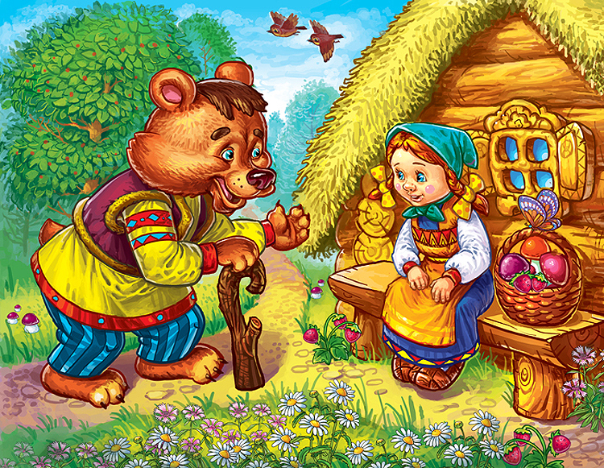





**Список литературы, рекомендованный учащимся**

**2-х классов для чтения**



**Фольклор.**

1. Русские народные сказки: Гуси-лебеди. Морозко. Два мороза. Снегурочка. Иван-царевич и серый волк.Хаврошечка. Сестрица Аленушка и братец Иванушка. Мальчик с пальчик.

2. Сказки народов мира: украинская сказка "Колосок" венгерская сказка "Два жадных медвежонка", татарская сказка "Три дочери", латышская сказка "Как петух лису обманул", белорусская сказка "Легкий хлеб", нанайская сказка "Айога", немецкая сказка "Бабушка Метелица", японская сказка "Журавлиные перья", американская сказка "Муравей и пшеничные зерна".

**Литературные сказки.**

1. А. С. Пушкин. Сказка о рыбаке и рыбке. Сказка о золотом петушке.

2. Г. М. Цыферов. Дневник медвежонка. Про цыпленка, солнце и медвежонка. Что у нас во дворе? Смешная сказка.

3. В. Медведев. Как Воробьенок придумал голосами меняться

4. Э. Успенский. "Дядя Федор, пес и кот".

5. Т. Крюкова. "Дом вверх дном". "Алле-оп!"

6. Д. Биссет. Беседы с тигром. Все кувырком.

7. Б. Поттер. Ухти-Тухти.

8. Я. Экхольн. Тутта Карлсон Первая и единственная. Людвиг Четырнадцатый и

другие.

9. Э. Хоггард. Мафин и его веселые друзья.

10. А. Толстой. Приключения Буратино.

11. А. Волков. Волшебник Изумрудного города.

12. М. Пляцковский. Разноцветные зверята.

13. Братья Гримм. Золотой гусь. Храбрый портняжка. Госпожа Метелица.

Соломинка, уголек и боб.

14 Ш. Перро. Кот в сапогах. Золушка. Мальчик с пальчик

15. Г.Х. Андерсен. Дюймовочка. Огниво. Снеговик. Гадкий утёнок.

16 В. Одоевский. Мороз Иванович. Городок в табакерке.

17. Д. Мамин-Сибиряк. Сказка про храброго Зайца - Длинные Уши, Косые Глаза, Короткий Хвост. Серая Шейка.

18. Л.Н.Толстой. Три медведя.

19. П. Ершов. Конёк-горбунок.

**О природе и животных.**

1. В. Бианки. Музыкант. Аришка-трусишка. Сова. Хитрый Лис и умная Уточка. Черноголовка.Наводнение в лесу. Купание медвежат. Приспособился.. Приключения Муравьишки.

2. М. Пришвин. Журка. Хромка. Глоток молока. Золотой луг. Лисичкин хлеб. Птицы под снегом.

3. Е. Чарушин. Страшный рассказ. Кот Епифан. Друзья. Никита-охотник. Томкины сны.

4. Н. Сладков. Всему свое время. Барсук и Медведь. Лиса-плясунья. Сорока и Заяц. Почему год круглый? Медвежья горка.

5. Г. Скребицкий. Заботливая мамаша. Жаворонок. Как белочка зимует. Чем дятел кормится 6. Г. Снегирев. Про пингвинов.

7. Б. Житков. Храбрый утенок. Как слон спас хозяина от тигра

8. И. Соколов-Микитов. Лес осенью. Ай да мороз! Зима вьюжная. Весна Красна.

Лесные картинки.

**Рассказы о детях и для детей.**

1. Л. Толстой. Два товарища. Филиппок. Котенок. Гроза в лесу. Как волки учат своих детей. Пожар. Деревья дышат. Какая бывает роса на траве. Куда девается вода из моря?

2. В. Осеева. Сыновья.

3. В. Драгунский. Заколдованная буква. Тайное становится явным. Друг детства.

4. Н. Артюхова. Трусиха. Большая береза. 5. Е. Пермяк. Бумажный змей. Пропавшие нитки и другие сказки.

**Русская классическая поэзия. Басни.**

1. А.С. Пушкин. "Унылая пора! Очей очарованье…", "В тот год осенняя погода…", "Уж небо осенью дышало…", "За весной, красой природы…", "Опрятней модного паркета…"

2. С. Есенин. Ночь. Береза. Черемуха, "Нивы сжаты, рощи голы…" 3. Ф. Тютчев. "Чародейкою зимою…", Весна.

4. А.А.Фет. "Ласточки пропали…"

5. К.Д. Ушинский. Ветер и солнце. Ржаной колосок. 6. Н. Некрасов. Саша.

7. И. Никитин. "Полюбуйся, весна наступает…"

8. В. Маяковский. Что такое хорошо и что такое плохо?

9. Л.Н. Толстой. « Тетерев и лиса»

10. И.А. Крылов. Мартышка и очки. Стрекоза и муравей.

**Современная поэзия.**

1. Б. Заходер. Что красивей всего? Товарищам детям. Буква Я. Песенки Винни Пуха. Кит и Кот. Птичья школа.

2. В. Берестов. Знакомый. Стук в окно. Путешественники. Где право, где лево. Приятная весть. Кисточка.

3. Н. Рубцов. "Привет, Россия…", "У сгнившей лесной избушки…"

4. Г. Ладонщиков. Медведь проснулся.

5. Э. Мошковская. "Я маму мою обидел…".

6. И. Токмакова. В чудной стране. Весна. Гном. 7. А. Пришелец. Наш край. Снежинка. Последние листья.

8. А. Барто. Веревочка. Друг. Я выросла. "Малыши среди двора…" Игра в слова. "Две сестры глядят на братца…" Разлука. Одиночество.

9. Г. Остер. Сказка с подробностями. Вредные советы. Петька-микроб. Котенок по имени Гав. 10. Д. Родари. Приключения Чипполино.

11.К.И.Чуковский. Мойдодыр. Краденное солнце.

12. Н. Носов. Приключения Незнайки. Огурцы. Затейники.

14. Э. Успенский. Крокодил Гена и его друзья. Дядя Федор, пес и кот.

15. В. Драгунский. Что любит Мишка. Девочка на шаре.

16.Д.Р. Толкиен «Хоббит, или Туда и обратно»

17.А. Линдгрен «Малыш и Карлсон» Стихи о весне

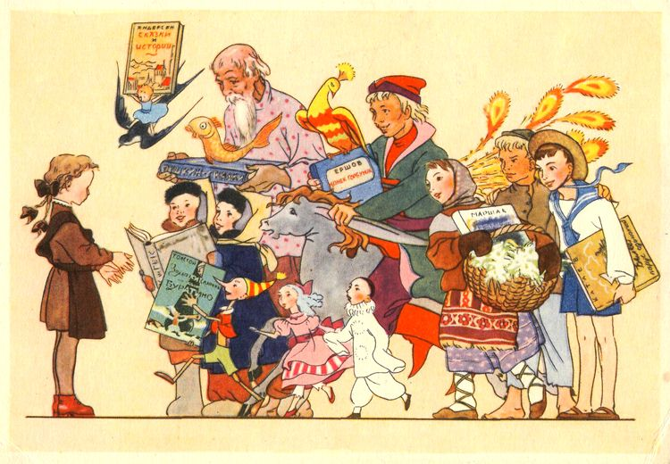





**Список литературы, рекомендованный учащимся**

**3-х классов** **для чтения**



**Фольклор.**

1. Русские народные сказки: Сивка-бурка. Никита Кожемяка. Бой на Калиновом мосту. Волшебное зеркальце.

2. Сказки народов мира: французская сказка "Суп из-под кнута", чешская сказка "Волшебные спицы", осетинская сказка "Что дороже?", американская сказка "Отчего у ослов длинные уши?", армянская сказка "Заказчик и мастер" ТЧ, немецкая сказка "Три брата", "Маленькие человечки", индийская сказка "Золотая рыба", норвежская сказка "Как мальчик к Северному ветру за своей мукой ходил", немецкая сказка "Лиса и гуси", французская сказка "Волк, улитка и осы", арабская сказка "Синдбаб- Мореход"

3. Былинные сказки: Садко. Илья Муромец и Соловей Разбойник.

4. Вавилонская башня и другие древние легенды. Под общей редакцией К. Чуковского.

5. В. и Л. Успенские. Мифы Древней Греции. Золотое руно. Двенадцать подвигов Геракла.

**Литературные сказки и рассказы.**

1. Братья Гримм. Принц-лягушонок, или Генрих Железное Сердце.

2. Ш. Перро. Рике с хохолком. Ослиная шкура.

3. Н. Носов. Незнайка на Луне.

4. А. Волков. Волшебник Изумрудного города. Урфин Джюс и его деревянные солдаты. Семь подземных королей. Огненный бог маранов.

5. Т. Крюкова. Гордяка. Губок чародея. Заклятие гномов.

6. Л. Гераскина. В стране невыученных уроков.

7. А.С. Пушкин. Сказка о мертвой царевне… Сказка о царе Салтане…

8. Э. Распэ. Приключения Мюнхгаузена(отр).

9. С. Аксаков. Аленький цветочек.

10. В. Гаршин. Лягушка-путешественница.

11. Д. Мамин-Сибиряк. Аленушкины сказки.

12. Г. Х. Андерсен. Гадкий утенок. Оле-Лукойе.

13. Л. Чарская. Царевна Льдинка. Чародей Голод. Дочь Сказки. Подарок феи.

14. Э. Успенский. Школа клоунов.Дядя Фёдор, пёс и кот. Школа клоунов. Всё в порядке.

15. Т. Янссон. Шляпа волшебника. Мумми-Тролль и комета.

16. С. Хопп. Волшебный мелок.

17. П. Трэверс. Мери Поппинс.

18. З. Топелиус. Сказки.

19. А. Линдгрен. Пеппи Длинный Чулок.

20. К. Коллоди. Приключения Пиноккио. История деревянного человечка.

21. Ю. Олеша. Три толстяка.

21. В. Гауф. Холодное сердце.

22. И.Дик. В дебрях Кара-Бумбы.

23.Г.Цыферов Тайна запечного сверчка. Как лягушонок искал папу.

24. А. Экзюпери. Маленький принц.

25.А.Толстой. Золотой ключик или приключения Буратино.

26. Д.Родари. Сказки по телефону.

27. В. Одоевский. Сказки.

28. А.Лингред. Малыш и Карлсон, который живёт на крыше.

**О природе и животных.**

1. В. Дуров. Наша Жучка.

2. Ю. Коваль. Каритан Клюквин.

3. Д. Мамин-Сибиряк. Медведко.

4. Б. Житков. Рассказы

5. К.Г. Паустовский. Кот-ворюга. Жильцы старого дома. Мой дом. Прощание с летом. Корзина с еловыми шишками. Подарок. Теплый хлеб. Барсучий нос. 6. В. Бианки. Неслышимка.

7.В. Белов. Малька провинилась. Еще про Мальку. Верный и Малька. 8. Ю. Коринец. Ханг и Чанг.

**Рассказы о детях и для детей.**

1. В. Драгунский. Девочка на шаре. Надо иметь чувство юмора. Кот в сапогах. Независимый горбушка.

2. Н. Носов. Приключения Толи Клюквина.

3. В. Медведев. Баранкин, будь человеком!

5. С. Голицын. Сорок изыскателей.

6. И. Дик. В дебрях Кара-Бумбы.

7. Ю. Яковлев. Полосатая палка.

**Русская классика для детей.**

1. А. Куприн. Слон.

2. Ф. Достоевский. Анекдот из детской жизни. 3. М. Зощенко. Великие путешественники.

4. Н.Г. Гарин-Михайловский. Детство Темы..

5. Л. Толстой. Акула. Прыжок. Лев и собачка. Птичка.

6. И. Тургенев. Воробей. А. Чехов. Белолобый.

**Русская классическая поэзия. Басни.**

1. И. Крылов. Слон и Моська. Мышь и Крыса.

2. С. Есенин. "Нивы сжаты, рощи голы…" Ф. Тютчев. "Есть в осени первоначальной…"

3. А. Пушкин. Зимнее утро. Зимний вечер. Зимняя дорога.

4.Б. Пастернак. Снег идет. 5. А. Плещеев. Весна.

6.Ф. Тютчев. Весенняя гроза.

7. А.К. Толстой. "Вот уж снег последний в поле тает…".

8. М. Лермонтов. Утес. Горные вершины. Два великана. 9. И. Никитин. Утро. Встреча зимы.

10. Н. Некрасов. Перед дождем. Дед Мазай и зайцы. Не ветер бушует над бором…"

11. К. Бальмонт. Шорохи. Капля. Золотая рыбка.

12. И. Бунин. Детство. Полевые цветы.

13. С. Есенин. С добрым утром! "Разгулялась вьюга…".

14. А. Фет. Рыбка. "Я пришел к тебе с приветом…", Весенний дождь.

15. А.К. Толстой. "Звонче жаворонка пенье…", "Где гнутся над омутом лозы…"

**Современная поэзия.**

1. Д. Самойлов. Мальчик строил лодку. "Город зимний…".

2. Г. Сапгир. Сны. Нарисованное солнце. Светлый день. Морская собака. Смеянцы. Людоед и принцесса, или все наоборот.

3. Г. Остер. Вредные советы.

4. Б. Заходер. Что красивей всего? Перемена. Вредный кот.

5. Ю. Ким. Отважный охотник.

6. В. Берестов. Прощание с другом.

7. А. Барто. Разговор с дочкой. Перед сном.





**Список литературы, рекомендованный учащимся**

**4-х классов** **для чтения**



**Фольклор.**

1. Былины: Садко, Исцеление Ильи Муромца, Илья Муромец и Соловей - Разбойник. Троянская война и ее герои. Приключения Одиссея (в пересказе для детей).

2. В стране легенд. Легенды минувших веков в пересказе для детей.

3. Баллады о Робин Гуде.

**Литературные сказки и рассказы.**

1. В. Гаршин. Сказка о жабе и розе.

2. Э. Гофман. Щелкунчик и Мышиный король.

3. Л. Кэролл. Алиса в стране чудес. Алиса в Зазеркалье.

4. Г. М. Цыферов. Тайна запечного сверчка.

5. С. Я. Маршак. Двенадцать месяцев.

6. М. Ю. Лермонтов. Ашик-Кериб.

7. А. Волков. Желтый туман. Тайна заброшенного замка.

8. Кир Булычев. Путешествие Алисы.

9. Толкиен. Хоббит, или туда и обратно.

10. Абрамцева Н. К. Сказки для добрых сердец

12. Бёрнетт Ф.Э. Маленький лорд Фаунтлерой. Маленькая принцесса. Таинственный сад

13. Гринвуд Дж. Маленький оборвыш

14. Грэм Кэннет. Ветер в ивах

15. Гэллико П. Томасина. Ослиное чудо

16. Лондон Дж. Белый клык

17. Киплинг Р. Пак с волшебных холмов

18. Крапивин В. П. Алые перья стрел. Мальчик со шпагой

19. Коринец Ю. И. Привет от Вернера. Там вдали за рекой…

20.Куприн А. Чудесный доктор.

21. Метерлинк М. Синяя птица

22. Ю. К. Олеша. Три толстяка

23. Пастернак Б. Л. Детство Люверс

24. Пришвин М. М. Кощеева цепь. Мирская чаша

25. Шварц Е. Л. Снежная королева. Тень. Два клена. Дракон

26. Энде М. Бесконечная книга. Приключения Джима Пуговки. Момо. Волшебный пунш.

27. В. Г. Кротов. Волшебный возок. Червячок Игнатий и его друзья. Червячок Игнатий и его друзья и его мечты. Червячок Игнатий и его друзья и его открытия.

28. Паустовский. Кот- ворюга.

29.М. Зощенко. Великие путешественники.

30.Н.Носов. Федина задача.

31. А. Погорельский. Черная курица, или Подземные жители.

32. П. Бажов. Уральские сказы.

33. Е. Шварц. Сказка о потерянном времени. Два клена (пьеса).

34. В. Одоевский. Городок в табакерке.

35.Дефо Д. Жизнь и приключения Робинзона Крузо.

**О детях и для детей.**

1. Ж. Верн. Дети капитана Гранта. Пятнадцатилетний капитан. Таинственный остров.

2. Д. Гринвуд. Маленький оборвыш.

3. Д. Додж. Серебряные коньки

4. В. Осеева. Динка.

5. В. Крапивин. Оруженосец Кашка.

6. Л. Кассиль. Великое противостояние. Кондуит и Швамбрания.

7. Е. Велтистов. Приключения Электроника.

8. В. Железников. Мальчик с красками. Голубая Катя.

9. А. Гайдар. Тимур и его команда. Дальние страны.

10. А. Линдгрен. Приключения Калле Блюмквиста.

11. Г. Мало. Без семьи.

12. Д. Свифт. Приключения Лемюэля Гулливера.

13. М. Твен. Приключения Тома Сойера

14. В. Голявкин. Рисунки на асфальте.

15. А. Рыбаков. Кортик. Бронзовая птица.

16. Ю. Сотник. Гадюка.

17. Ю. Яковлев. Верный друг. Где стояла батарея.

18. А. Аверченко. Рассказы для детей.

**О природе и животных**

1. Э. Сетон-Томпсон. Чинк.

2. Д. Мамин - Сибиряк. Приемыш. Емеля-охотник.

3. В.Даль. Война грибов с ягодами.

4. А.Куприн. Слон.

5. В. Астафьев. В тайге, у Енисея. 6. Д. Мамин-Сибиряк. Приемыш. Емеля-охотник.

**Русская классика. Проза.**

1. Л. Толстой. Зеленая палочка (отрывок из "Исповеди").

2. А. Толстой. Детство Никиты. 3. Л. Чарская. Сибирочка. Записки гимназистки.

4. А.П. Чехов. Каштанка. Мальчики.

5. А. Куприн. Белый пудель. Барбос и Жулька.

6. Д. Григорович. Гуттаперчевый мальчик.

7.В. Короленко. Слепой музыкант.

8. К. Аксаков. Детские годы Багрова-внука.

9. А. Платонов. Сухой хлеб. Любовь к родине, или Путешествие воробья (Сказочное происшествие).

**Басни. Лирика. Поэмы.**

1. Н. Некрасов. Дед Мазай и зайцы.

2. И. А. Крылов. Квартет. Свинья под дубом.

3. А. С. Пушкин. "Люблю тебя, Петра творенье…". Няне. Туча. Птичка.

4. И. И. Козлов. Вечерний звон.

5. А. К. Толстой. "Вот уж снег последний в поле тает…".

6. Ф. Тютчев. "Неохотно и несмело

7. И. А. Бунин. Листопад (отрывок).

